**MATEMATİK VE FEN BİLİMLERİ EĞİTİMİ BÖLÜMÜ**

**FEN BİLGİSİ ÖĞRETMENLİĞİ PROGRAMI**

**2024-2025 ÖĞRETİM YILI BAHAR DÖNEMİ**

**DERS KAYITLARI HAKKINDA BİLGİLENDİRME**

Fen Bilgisi Öğretmenliği Programı 2. sınıf öğrencilerimizin 2024-2025 öğretim yılı bahar döneminde alacakları dersler aşağıdaki gibidir.

|  |  |  |  |  |  |  |
| --- | --- | --- | --- | --- | --- | --- |
| KODU | Türü | DERSİN ADI | T | U | K | ECTS |
| 171114152 | A | Kimya IV (Organik Kimya)(A-B) | 3 | 0 | 3 | 4 |
| 171114153 | A | Kimya Lab (A-B) | 0 | 2 | 2 | 2 |
| 171114154 | A | Biyoloji II | 2 | 2 | 3 | 4 |
| 171114155 | A | Modern Fizik | 3 | 0 | 3 | 4 |
| 171113138 | MB | Fen Öğrenme ve Öğretim Yaklaşımları  (2018 ile Eşdeğer) | 2 | 0 | 2 | 3 |
| 171114149 | A | **Yer Bilimi** | **2** | **0** | **2** | **3** |
| 171114157 | A | Bilimin Doğası ve Bilim Tarihi | 2 | 0 | 2 | 3 |
| 171114158 | GK | Bilişim Teknolojileri II/ GENEL KÜLTÜR SEÇMELİ 2 | 2 | 2 | 3 | 4 |
| 171213131  171214123 | AD | Bilim ve Araştırma EtiğiMedya Okuryazarlığı/ ALAN DIŞI SEÇMELİ 2(İlk. Mat. Öğrt. tarafından açılacaktır.) | 3 | 0 | 3 | 3 |

Alan Dışı Seçmeli ders ekleyebilmek için Şekil-1’de sunulan ekran görüntüsünde görüldüğü gibi **“İlköğretim Matematik Öğretmenliği”** sekmesinin seçilmesi gerekmektedir.

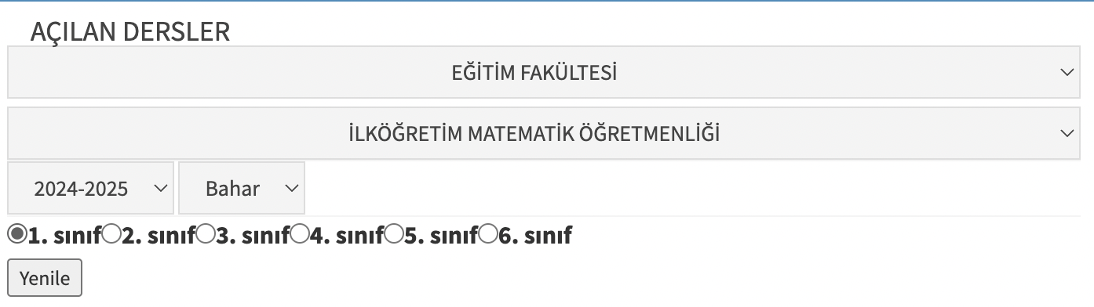

***Şekil-1.*** *Ders Kayıt Ekranı*